Mongo express angular Node

Instalando Mongo DB

1. Descargas la versión para tu OSX, en mi caso (mongodb-osx-x86_64-3.4.10). Lo extraes a tu carpeta de preferencia (Ejemplo : /Sandbox/mongoDB
2. Creas los directorios donde vivirá la información  "    sudo mkdir -p /data/db     "
3. Ingresas a la caperta "bin" donde extraiste mongo   "/Sandbox/mongoDB/bin"
4. Ejecutas el demonio para iniciar MongoDB    "   sudo ./mongod   "  
   _____

*El demonio de Mongo siempre debe de estar corriendo para que puedas ejecutar comandos.

*Entonces en una ventana de la terminal ejecutas el demonio "sudo ./mongod"  (la "d"  es de "demonio"), no lo cierres.

*En otra ventana de Terminal entras al mismo directorio y ejecutas "sudo ./mongo" . Tienes que usar "   ./   " para ejecutar comandos

Pagina de descarga  
<https://www.mongodb.com/dr/fastdl.mongodb.org/osx/mongodb-osx-ssl-x86_64-4.0.4.tgz/download>

Creando la carpeta para las base de datos, esta ubicación puede variar según sistema operativo.

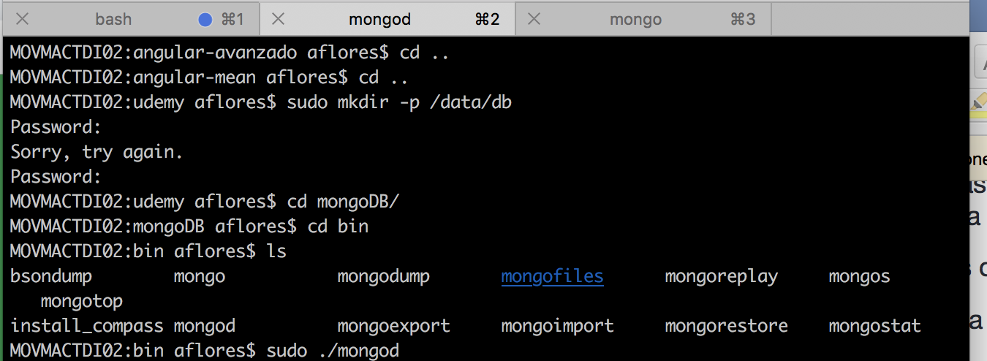

Ahora para ejecutar consultas en mongo

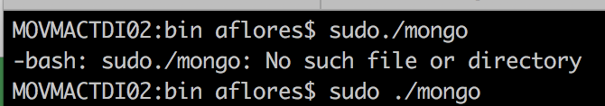

Creando una nueva base de datos:  
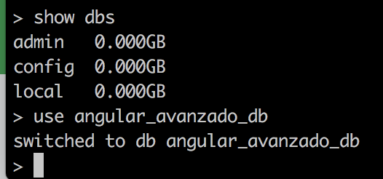

Luego dentro de la base de datos se crea una colección de objetos:

Donde declaramos el objeto y se pueden introducir los datos manualmente que tienen sus atributos.

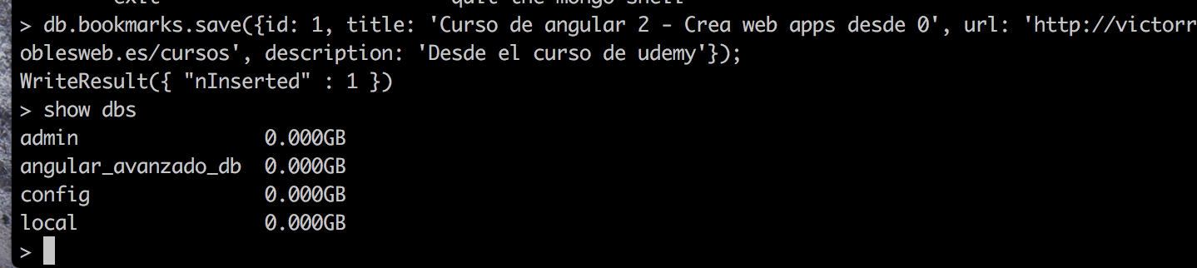

Para mostrar el contenido de la bd   
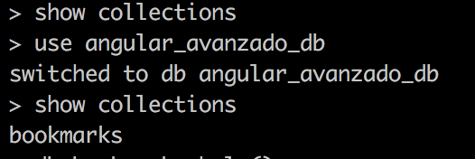



Administrar mongo db con GUI, RoboMongo y Robo3t

Con esto podremos ver los datos almacenados en mongo db en una forma grafica mas amigable.

https://robomongo.org/

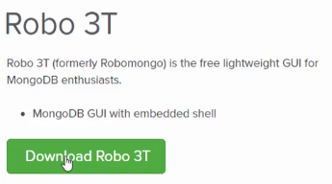

Luego de la instalación solo poner el nombre y ahora hay que establecer una coneccion

Click en créate

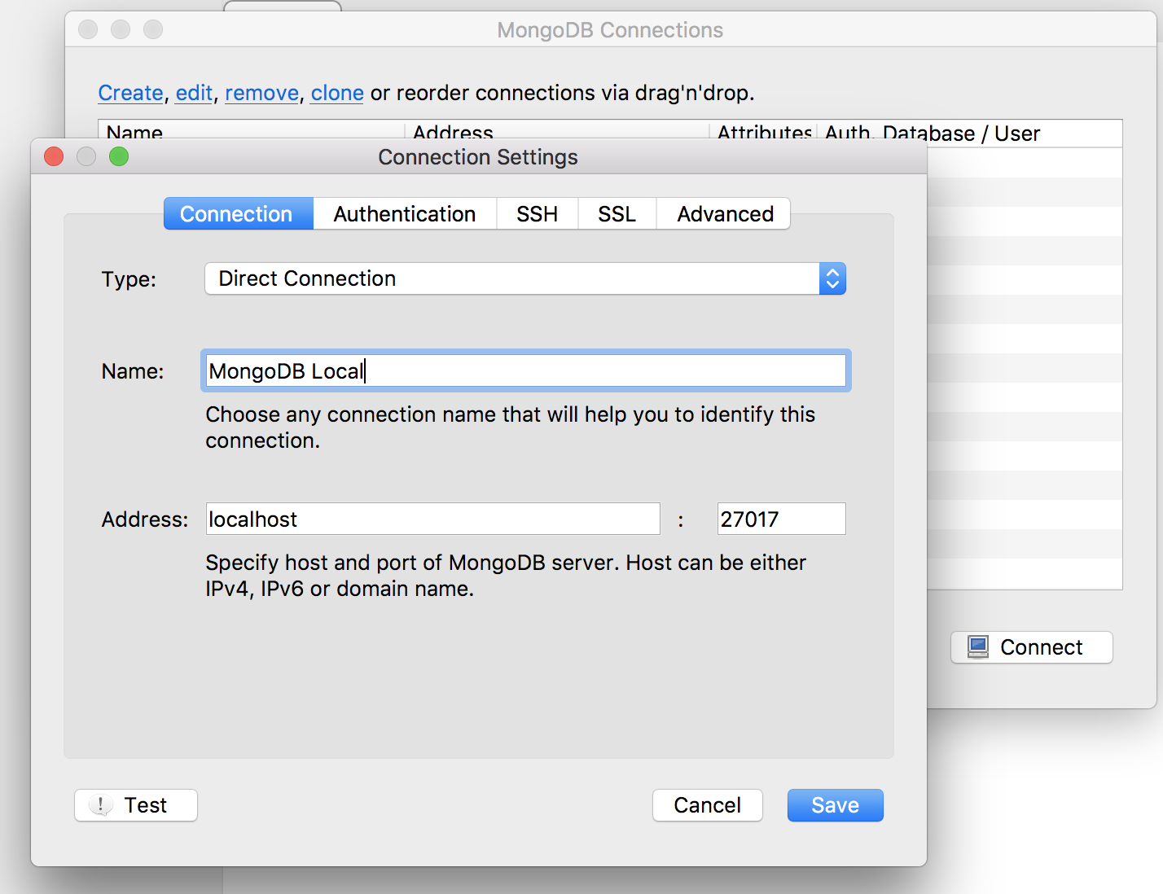

Luego eleginmos conectar y podemos visualizar la base de datos existente en ese puerto.

Hacuendo click en la colección (tabla), podemos ver su contenido y en el espacio gris se ve la consulta que se realizo para mostrar los datos.

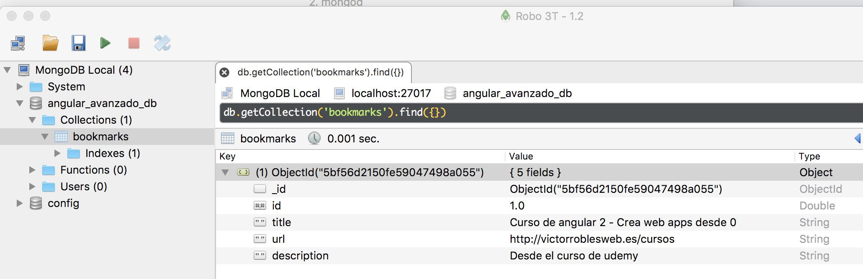

Diseño de esquema de Base de Datos:

Existe un programa que ayuda a realizar esquemas de entidad relación, uml etc.

starUML

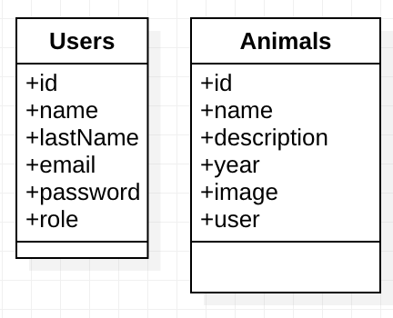

En donde el campo user referencia a otro documento de la colección user, y referencia al id del usuario que ha creado el animal.

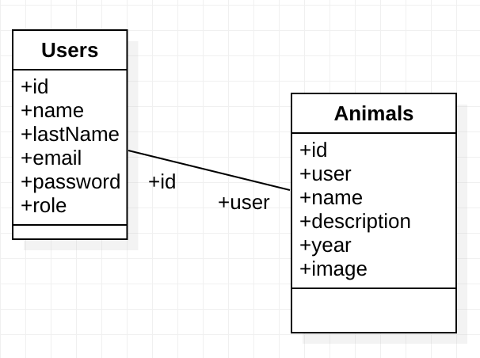

Creando el API

Instalando dependencias:

Regresando un nivel fuera del proyecto en línea de comando

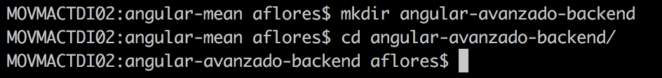

luego se corre el comando npm init lo que crea un proyecto njs

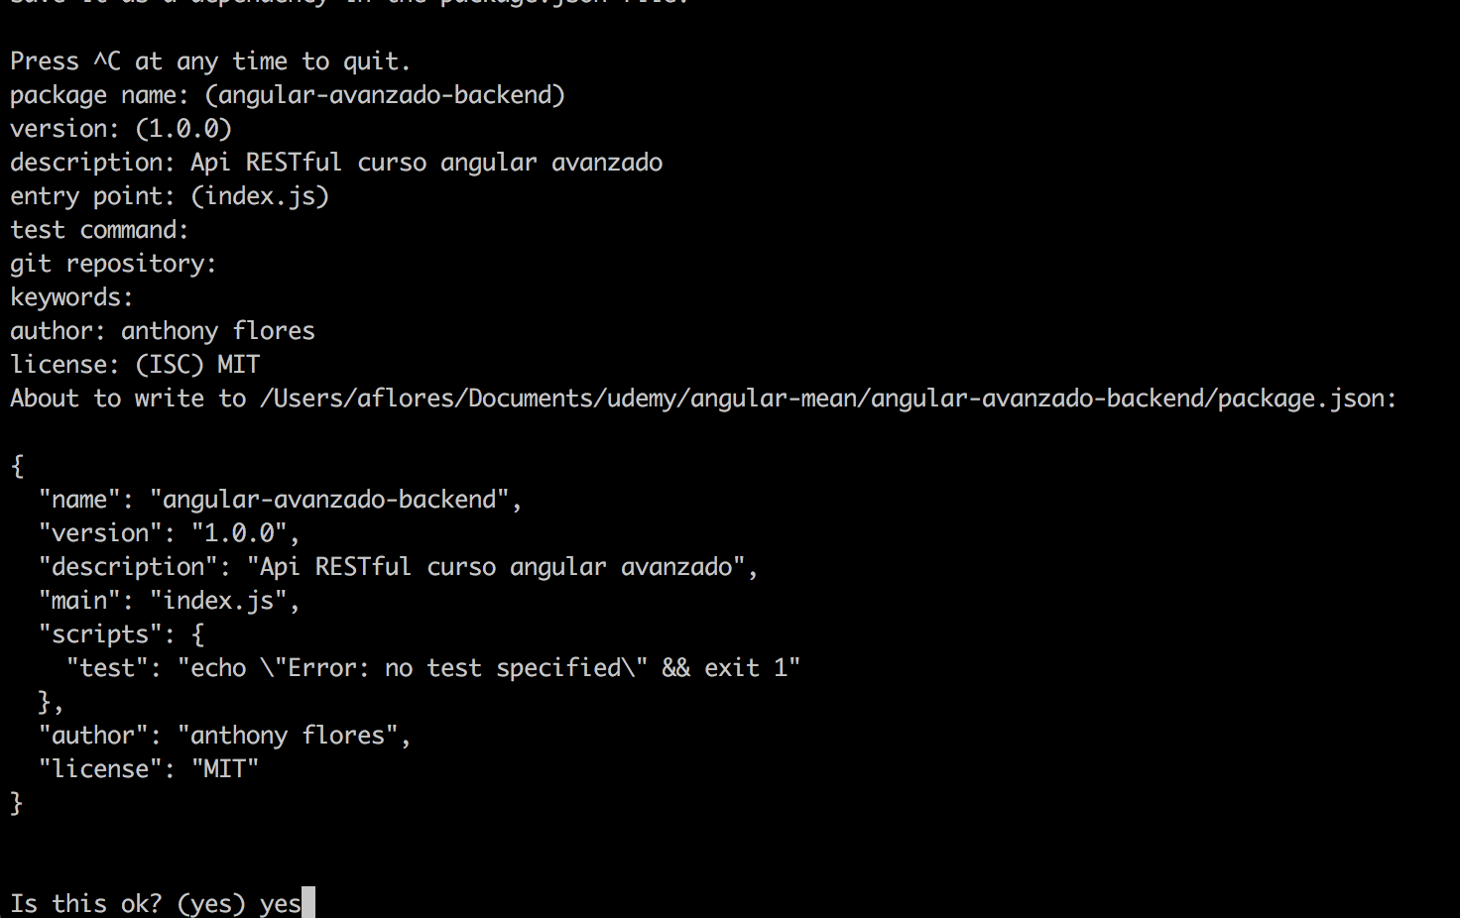

Se añade al proyecto del editor de código

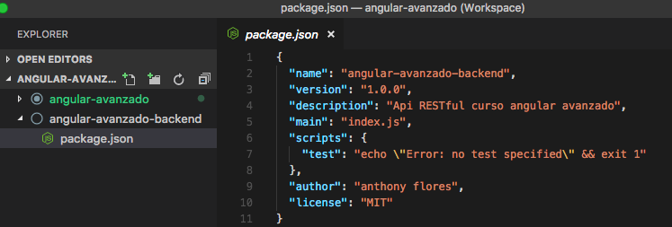

Ahora es necesario instalar el express dentro del proyecto backend



Luego el paquete de cifrado de contraseña:



bodyparser, Para cuando se envie una petición con json, lo convierte a objeto d javascript.



paquete para subir ficheros, connect multiparty



Generacion de token para autenticación del api



Formateo de fechas con la librería momento



Instalando orm mongoose, extrae mongo db e implementa una interfaz que ayuda a trabajar con mongodb



Dependencia de desarrollo:

**Nodemon**, mientras se desarrolla se reinicia el servidor cada vez que se guarda un cambio

Al poner un –dev, indica que este paquete solo será utilizado en el ambiente local de desarrollo no en producción.





Creando la base de datos